**六年级小升初真题卷（四）**

时间:90分钟　满分:100分

|  |  |  |  |  |  |  |  |  |
| --- | --- | --- | --- | --- | --- | --- | --- | --- |
| 题序 | 一 | 二 | 三 | 四 | 五 | 六 | 七 | 总分 |
| 得分 |  |  |  |  |  |  |  |  |

一、选择题。（把正确答案的序号填在括号里）(15分)

1.学校种50棵树,有48棵成活,这批树的成活率是(　　)。

A.48%　　　　　B.96%　　　 　　C.98%

2.一个不透明的盒子中有7个红球,5个白球和10个黄球。这些球除颜色外,其他都一样。在盒子中任意摸一个球,摸到(　　)球的可能性最大。

A.黄 B.红 C.白

3.一个圆锥与圆柱等底等体积,那么圆柱的高是圆锥高的(　　)。

A. $\frac{1}{3}$ B.3倍 C. $\frac{2}{3}$

4.下列图形一定是轴对称图形的是(　　)。

A.三角形 B.平行四边形 C.圆形

5*.*如果*x∶*5*=*3*∶y*,那么*x*和*y*()。

A.成正比例关系 B.成反比例关系 C.不成比例

6.小敏家在学校的北偏东30度方向500米处,这里是把(　　)作为观测点。

A.学校 B.小敏家 C.正北方

7.下列各题中,两种量成反比例关系的是(　　)。

A.单价一定,数量和总价

B.路程一定,已走路程和剩下的路程

C.平行四边形的面积一定,平行四边形的底和高

8.要反映某一地区的气温变化情况,用(　　)统计图比例合适。

A.条形 B.折线 C.扇形

9.存入银行100元,银行记为+100元。那么在银行取出50元,银行会记为(　　)元。

A.+50 B.+100 C.-50

10.按3∶1的比将一个长方形扩大后,这个长方形的面积扩大到了原来的(　　)倍。

A.3 B.6 C.9

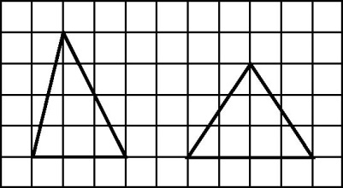11.观察右边两个三角形,得到结论:(　　)。

A.周长相等

B.面积相等

C.周长、面积都不相等

12.在比例尺是1∶5000000的地图上,量得甲、乙两地相距2厘米,实际上甲、乙两地相距(　　)千米。

A.10 B.50 C.100

13.两个连续自然数的是(　　)。

A.奇数 B.偶数 C.无法确定

14.最简分数是指(　　)。

A.分子是质数 B.分母是质数 C.分子、分母互为质数

15.甲数和乙数的比是4∶5,那么乙数比甲数多(　　)。

A.10% B.20% C.25%

二、判断题。（对的画“√”，错的画“×”）(5分)

1.中国成功申办2022年冬季奥运会,那年正好是闰年。 (　　) 2.同一钟面上,当时针旋转了30度,分针就旋转了360度。 (　　)

3.一个三角形的内角度数之比为1∶2∶2,这个三角形是等腰直角三角形。 (　　)

4.如果两个圆柱的侧面积相等,那么它们的底面周长也一定相等。 (　　)

5.求三个班的平均分,就是先分别求出每个班的平均分,然后再用这三个班平均分的和除以3。 (　　)

三、填空题。(5分)

1.3500平方米=　　　　公顷　　　9.8升=　　　　毫升

2. $\frac{3}{5}$ =6∶　　　　=　　　　÷25=　　　　%

四、计算题。(35分)

1.口算。(8分)

2.5-0.25=　　　　20%+0.3= $\frac{3}{2}$　　　　÷ $\frac{1}{2}$ = $\frac{3}{5}$　　　 　×2.5=

$\frac{16}{17}$ ÷16= $\frac{2}{9}$ + $\frac{1}{6}$ = $\frac{3}{4}$ ÷25%= 3.05+6.2=

2.脱式计算。(12分)

(1) $\frac{11}{12}$- $\frac{3}{4}$ + $\frac{5}{12}$　　　　　　　　　　　　(2) $\frac{2}{5}$ × $\frac{1}{4}$ +0.5÷ $\frac{5}{8}$

(3)1- $\frac{2}{9}$ + $\frac{5}{18}$ ÷ $\frac{1}{2}$ (4)4×[$\frac{1}{4}$ ÷($\frac{1}{3}$- $\frac{1}{4}$)]

3.解下列方程。(9分)

2x+3=11　　　　　　　　　　x+ $\frac{3}{7}$ x=24　　　　　　　　　　x×($\frac{1}{6}$ + $\frac{3}{8}$)= $\frac{13}{12}$

4.看图按要求计算。(6分)

(1)计算周长。　　　　　　　　　　　　　　　(2)计算阴影部分的面积。

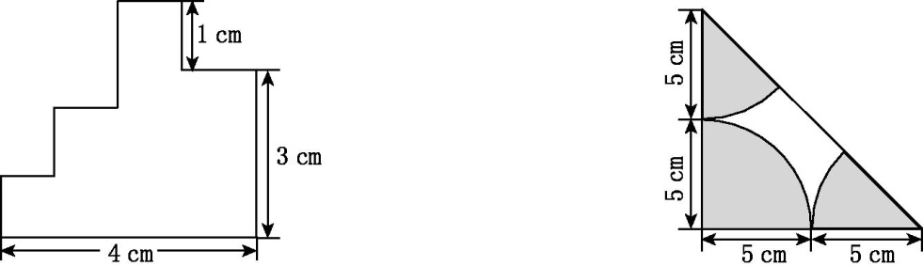

五、操作题。(8分)

按要求作图。

(1)在方格纸中,画出点*B*(8,2)、*C*(12,2)。

(2)以*BC*作为底边画一个和平行四边形面积相等的等腰三角形。

(3)三角形的顶点*A*用数对表示为*A*()。

(4)画出这个等腰三角形的对称轴。

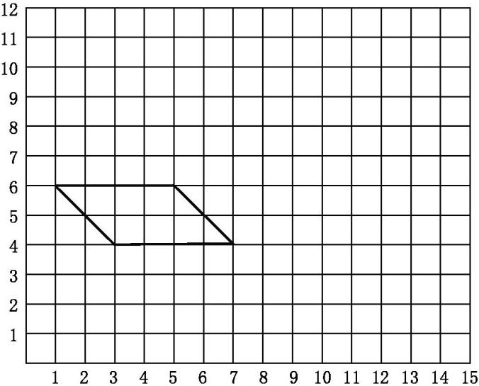

六、统计题。(12分)

下面是某旅游景点去年接待游客情况的统计图。

|  |  |  |  |  |
| --- | --- | --- | --- | --- |
| 季度 | 第一季度 | 第二季度 | 第三季度 | 第四季度 |
| 人数(万人) | 3 | 5 | 6 | 4.5 |

(1)根据表中的数据,完成折线统计图。(6分)

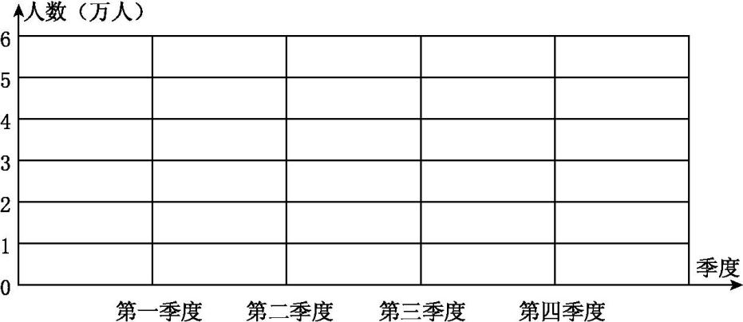

(2)平均每月接待游客多少万人?(3分)

(3)最多时一个季度接待游客的人数比最少时多百分之几?(3分)

七、解决实际问题。(20分)

1.某厂要做3000双军鞋,前6天每天做了250双,余下的准备每天做300双。余下的还需多少天完成?(4分)

2.某农场2016年收获小麦480吨,比2015年多收获20%。2015年收获小麦多少吨?(4分)

3.4条大船和5条小船共运游客65人,每条大船运的游客是每条小船的2倍,两种船各运游客多少人?(4分)

4.一个圆柱形水池,底面周长是25.12米,深2米,要在它的底面和四周抹上水泥,如果每平方米用水泥10千克,共需水泥多少千克?(π取3.14)(4分)

1. 甲、乙两种品牌的手机原价相同,现在甲手机打三折销售,乙手机降价50%销售,小强的爸爸用2400元购得这两种手机各一台,这两种手机的原价是多少元?

(4分)

**参 考 答 案**

一、1.B　2.B　3.A　4.C　5.B　6.A　7.C　8.B　9.C　10.C　11.B　12.C　13.A　14.C　15.C

二、1.✕　2.√　3.√　4.✕　5.√

三、1.0.35　9800　2.10　15　60

四、1.22.25　0.5　3 $\frac{3}{2}$ $\frac{1}{17}$ $\frac{7}{18}$　　　　3　9.25 2.(1) $\frac{7}{12}$　(2) $\frac{9}{10}$　(3) $\frac{4}{3}$　(4)12

3*.x=*4*x=*16*.*8*x=*2

4.(1)4×4=16(cm)　(2)3.14×52×=39.25(cm2)

五、略

六、(1)画图略　(2)(3+5+6+4.5)÷12≈1.54(万人)　(3)(6-3)÷3=100%

七、1.(3000-250×6)÷300=5(天)

2.480÷(1+20%)=400(吨)

3*.*解:设每条小船运游客*x*人,则每条大船运游客2*x*人。

5*x+*2*x×*4*=*65

13*x=*65

*x=*5

小船:5*x=*5*×*5*=*25

大船:2*x×*4*=*2*×*5*×*4*=*40

4.25.12×2+3.14×(25.12÷3.14÷2)2=100.48(平方米)

100.48×10=1004.8(千克)

5*.*解:设这两种手机的原价是*x*元。

30*%x+*(1*-*50*%*)*x=*2400

80*%x=*2400

*x=*3000